经济课程(中四至中六)资源套

教育局
课程发展处
个人、社会及人文教育组

金融科技创新：加密货币和虚拟银行

序言

加密货币和虚拟银行是两项正改变我们生活以至整个经济的金融科技创新。教育局出版本资源套旨在支援经济课程（中四至中六）中与这两项金融科技创新相关概念的学与教。资源套包括了对这两项金融科技创新的介绍及它们对经济影响的分析。

教育局很荣幸邀得香港树仁大学商业、经济及公共政策研究中心主任李树甘博士编写本资源套。

本资源套以教师及学生为主要对象，教师可提供适切的补充／说明，或安排学生预习／延伸学习活动，以配合学与教需要。我们亦欢迎教师指正未尽完善之处或提供更新资料，以增润内容，供其他教师参考。如对本资源套有任何意见或建议，欢迎致函：

香港湾仔皇后大道东 213 号胡忠大厦 13 楼 1319 室
教育局课程发展处
总课程发展主任（个人、社会及人文教育）1
电邮地址：info_pshe@edb.gov.hk

目录
内容章节 | 页码
第一部分：加密货币
- 比特币 | 1-2
- 比特币和其他加密货币 | 2-5
- 比特币的供应 | 5-6
- 比特币在香港是交易媒介吗？ | 6-7
- 比特币的其他问题 | 7-8
- 比特币的价值 | 8-9
第二部分：虚拟银行
- 香港的银行业 | 10
- 拥抱金融科技 | 10
- 虚拟银行的引入 | 10-12
- 虚拟保险公司的引入 | 13
- 金融科技和生产力 | 13-14
- 金融科技与就业 | 15-16
第三部分：与本主题相关的资讯及问答题 | 17-23
与本课题相关的参考资料网址 | 24

金融科技创新：加密货币和虚拟银行
第一部分：加密货币
- 比特币
加密货币是一种数字或虚拟货币，运用加密技术（一种通过加密和解码讯息和数据以保护数据的科学），使其几乎不可能被伪造或双重支付。比特币通常被描述为加密货币或虚拟货币，它并没有实体，是一种完全虚拟的货币。这就像现金的线上版本。人们可从接受以比特币付款的商人那里购买产品或服务。但是有别于传统货币，比特币既没有任何银行或政府的支持，也没有发行人的支持。在香港，比特币和其他「加密货币」都是虚拟商品，不是法定货币。由于很少商店接受用比特币付款，另有一些国家已经禁止使用比特币，因此比特币的使用相当有限。
人们可以通过比特币交易平台买卖比特币，也可以通过手机程式和电脑进行转帐。比特币可以储存在数码钱包，云端或电脑中，每笔交易都记录在称为区块链的公开列表中，这可追踪比特币的历史，从而防止人们使用不属于自己的比特币、复制比特币或撤销交易。每当新的交易区块被创建时，它都会被添加到区块链中，其他比特币用户（称为矿工）会验证交易，并可能会因为此服务获得比特币作奖励。这种验证和奖励过程称为比特币挖矿。但是，人们可以开采的比特币数量只限于2100万个。当数量接近这个数目时，开采比特币将变得越来越困难。如果现在就开始开采，可能要几年后才能获得一个比特币，最终花费的电费可能会比获得的比特币价值更高。这样一来，就不可能像印刷钞票一样通过创造很多加密货币令加密货币贬值。
创建比特币的目标是创造一种去中心化的全球数码货币，这意味着比特币不受政府或银行的控制，人们可以匿名使用比特币。虽然比特币的交易会被记录下来，但是除非获得具体资讯，否则没有人会知道某个比特币地址（类似于银行帐号）与谁人有关联。因此，现时可以用比特币从世界任何地方中的任何一个人那里购买东西并兑换货币，而不必担心汇率、银行或国家边界的问题。比特币区块链的去中心化意味着比特币网络没有任何中央控制点（如中央银行）。它也没有任何交易储存的中心点（一个储存所有比特币交易记录的中央数据库）。比特币区块链在具有成千上万个节点（运作比特币软件的机器）的全球网络上运行，这些机器一起验证和储存交易。
区块链技术使在数千个节点中同时记载所有交易记录，同时防止在比特币网络中出现双重支付的问题，并使改变历史交易的行为变得极为困难。双重支出问题是加密货币的一个潜在缺陷，支付者可以多次花费相同的数字代币。由于其去中心化的特性，政府很难关闭或干预比特币网络。
由于每笔交易都是公开记录的，因此很难在没有拥有比特币的情况下复制比特币、制造伪币或花费比特币。但是，人们可能会因为遗失比特币钱包，从而永久失去比特币；而远程储存比特币的网站也曾遭遇盗窃。
- 比特币和其他加密货币
比特币是世界上第一个被认可的加密货币。在其获得成功之后，许多其他加密货币亦随之而兴起。截至2022年11月20日，世界上有超过19,000种加密货币。尽管如此，比特币仍然是这个领域的领导者。比特币的总市值（资产的总美元市值，即数量乘以市价）超过3180亿美元，占所有加密货币总市值的38％以上。

图1：有关比特币的一些数据

总市值
总市值占有率
38%
$ 3180 亿

资料来源：CoinMarketCap, 2022年11月20日

图2：截至2022年11月20日，比特币占加密货币市场总市值的百分比

资料来源: CoinMarketCap

图3：比特币每日交易量 – 2009年1月至2022年11月

比特币每天交易数量
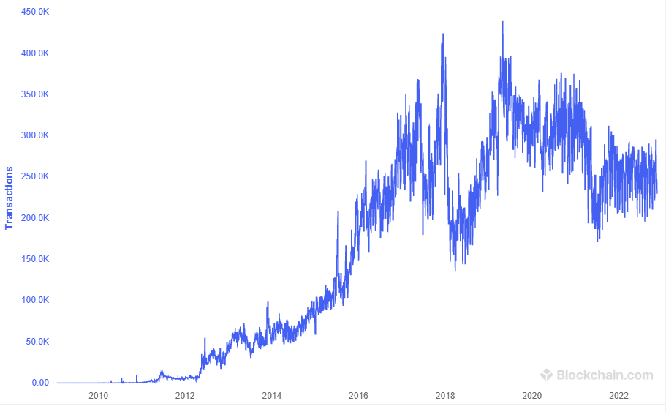

资料来源: blockchain.com
比特币和加密货币的未来是不确定的，它们仍处于试验阶段，并且在不断发展中。加密货币在全球的接受程度仍然未能确定，其价值往往具有高度投机性和波动性。消费者在考虑使用、交易或投资加密货币时应小心谨慎。
[备注：比特币并不是香港的法定货币。特区政府于2022年10月31日发表有关虚拟资产在港发展的政策宣言，阐明为在港发展具活力的虚拟资产行业和生态系统而订定的政策立场和方针。政府已推出监管制度，以“选择参与”的方式为虚拟资产交易所发牌。在资产管理方面，监管机构就虚拟资产基金和全权委托帐户的管理事宜发布指引。监管机构就分销虚拟资产相关产品、进行虚拟资产交易或提供有关虚拟资产的意见等方面，向银行和金融机构提供指引，有关监管制度亦得到业界广泛支持。此外，政府亦就订立虚拟资产服务提供者发牌制度展开工作。在新制度下，虚拟资产交易所将与现时传统金融机构一样，须遵守打击洗钱及恐怖分子资金筹集和保护投资者方面的规定，这有助持牌虚拟资产交易所建立地位和公信力。有关香港虚拟资产发展的政策宣言详细内容可参阅： https://gia.info.gov.hk/general/202210/31/P2022103000455_404825_1_1667173459238.pdf]
- 比特币的供应
稀少性是货币的重要特征。
比特币诞生于2008年，当时正值全球金融危机，全球中央银行开始大量印钞（量化宽松）。比特币被建议作为货币和电子支付的替代系统，其用户无需信任背后的中央机构。比特币的供应是预先确定的，因此消除了透过一个中央机构主动管理其供应和价值的需要。
比特币是通过称为「采矿」的去中心化过程而创造的，旨在奖励比特币矿工为验证交易和保护网络而花费其运算能力。这个过程是去中心化的，因为任何人都可以设置机器运行比特币软件而成为比特币矿工，并且没有人可以控制整个网络。任何人都可以设置机器来运行比特币软件，以帮助每个人处理比特币交易，这些机器需要作大量难度极高的运算以得出答案。有时，这些机器会为其拥有者带来一定数量的比特币作为回报。为了减慢比特币的产生，这个运算会变得越来越困难。
比特币的产生数量被编程以几何级数减少，大约每四年减少50％的奖励，直到创造了2100万个比特币后，比特币发行将完全停止。
与美元（USD）的货币供应量（M1）相比，比特币的数量增长速度要慢得多。有趣的是，比特币的增长速度被设计成逐渐变慢，直到达到2100万个比特币的极限。

图4：美国货币供应M1 – 2020年1月至 2022年10月
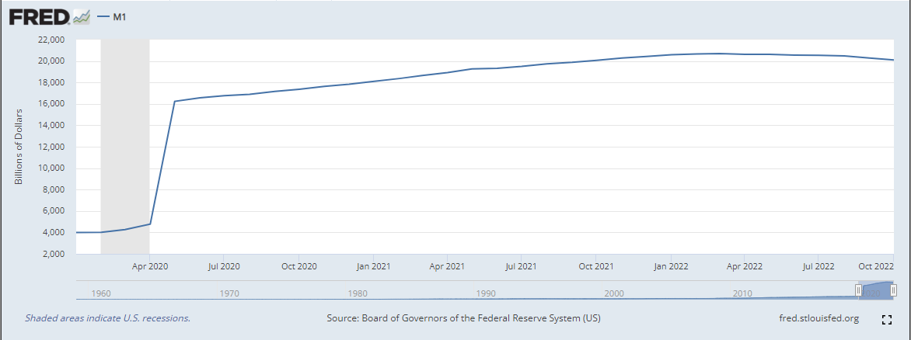
资料来源：Federal Reserve Bank of St. Louis

- 比特币在香港是交易媒介吗？
使用比特币进行国际支付既方便又快捷，由于交易费用与转账金额无关，因此国际交易费用可能低于传统的支付系统。
比特币可用于在微软等大型公司的网站购买游戏、电影和应用程式。在某些国家/地区，人们可以用比特币购买家具，电脑硬件或数码相机，甚至可以用比特币订购晚餐。在比特币支付处理公司的协助下，企业越来越容易让他们的产品或服务支援以比特币（或其他加密货币）付款。比特币似乎可以用作为交易媒介。
但是，再细心看看，比特币或其他加密货币在香港的使用仍然非常有限，它们根本没有被广泛接受为付款方式。一项研究显示，在2019年的头4个月中，比特币交易中只有1.3％的交易来自商户，这部分可能是由于理解和使用比特币需要相对较多的电脑知识。实际上，比特币软件仍处于开发阶段。

- 比特币的其他问题
如果采用比特币等加密货币作为货币，会对经济产生什么影响？比特币的固定供应会带来结构性通缩的风险。,在预期比特币未来有更高的购买力，人们可能会倾向保留它们，不愿用作购买商品和服务，因而抑制消费和经济增长。
比特币是一种没有内在价值的加密货币，其价值是建基于信任，并相信其在将来可以作为交易媒介的基础上。人们对比特币的需求由其在未来交易中的价值带动，而对商品货币的需求则由其内在价值和其在未来交易中的价值带动。正面和负面消息会导致比特币需求大幅波动。此外，比特币的供应被限制，而且设有上限。比特币的低弹性供应会导致它的价格在需求变动时，变化更大。因此，以比特币计价的产品或服务的价格更为波动。以比特币形式储存的财富可能变得更加不稳定，比特币价格剧烈波动在其历史上并不罕见。
此外，无法控制比特币供应，政府就无法通过执行扩张性或收缩性货币政策应对货币需求变化带来的冲击，以稳定经济和减少经济周期的波动。
尽管比特币的运作成功地让人无须信任某个机构，幷防止了货币的过度发行，从而防止了通货膨胀，但其供应欠缺弹性衍生了其他问题。除了供应欠缺弹性外，比特币还因其在非法活动中的使用以及开采比特币的高能源消耗而受到批评。
其他的数码货币也相继推出，以解决比特币的问题。例如，Facebook提出的Libra是一种具有更稳定价值的加密货币，并以现金或现金等价物的储备以及不同货币的资产为支撑。许多中央银行也一直在研究国有数码货币或中央银行数码货币（CBDC）的发行。例如，中国的主权数码货币「数码货币电子支付」（DCEP），已经处于测试阶段。

- 比特币的价值
截至2022年4月30日，1个比特币的价格为37,714.88美元。比特币的最小单位是聪（satoshi），以比特币的创造者中本聪（Satoshi Nakamoto）的名字命名。1个比特币中有1亿个聪。截至2022年4月30日，1美仙的价值约为26聪。
下图显示了从2014年12月至2022年11月比特币的价格。
如上文理论上的推论，近年来比特币的价格一直在大幅波动，特别是在2017年初其更加流行之后。然而，加密货币的日益普及使其价值变得更加不稳定。与黄金和USDEUR的外汇汇率相比，比特币的价格更常有显着的涨跌。

图5：比特币价格 – 2014年12月至2022年11月
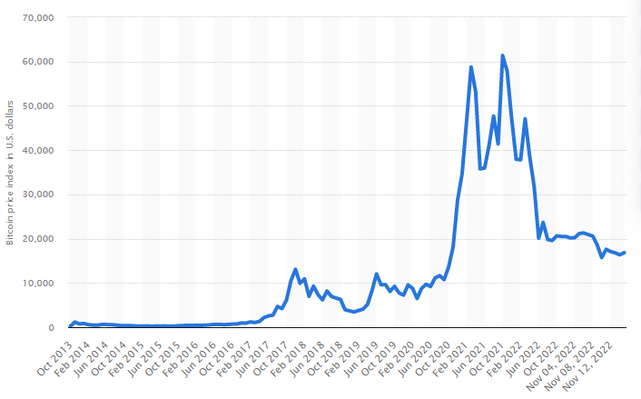
资料来源: Statistia (https://www.statista.com/statistics/326707/bitcoin-price-index/)
图6：比特币、黄金价格和美元兑欧元汇率每月变动率，2019年1月至2020年3月
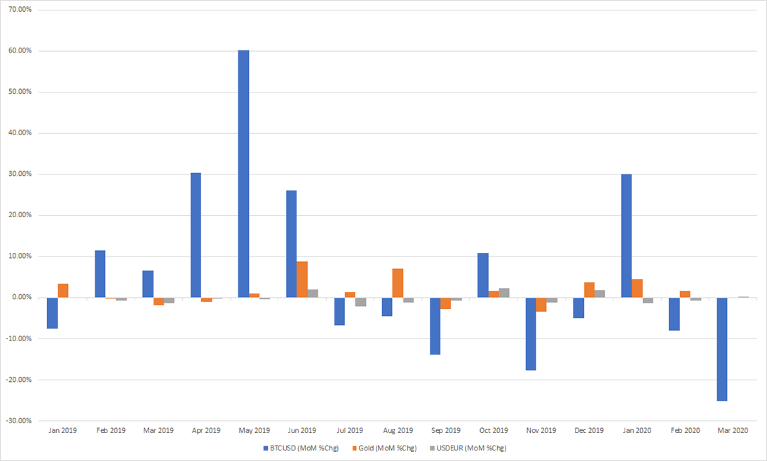
资料来源: World Gold Council , Federal Reserve Board, CoinMarketCap
第二部分：虚拟银行
- 香港的银行业
银行业是香港经济非常重要的一环。2018年，金融服务业贡献了香港约20％的本地生产总值（GDP）。同年，银行业分别占整个金融服务业总就业人数和附加价值的40％和66％。

- 拥抱金融科技
金融科技涵盖人工智能、区块链、云端计算和大数据在支付、结算及交收、存款、借贷和集资、保险、投资管理和市场支援等方面的应用。
金管局于2016年成立了金融科技促进办公室（FFO），以促进香港金融科技业的稳健发展，并推动香港成为亚洲金融科技枢纽。
此外，金管局于2017年9月宣布多项措施，让香港迈向智能银行的新世代，以帮助银行业抓紧银行与科技融合带来的机遇。其中引入虚拟银行是促进智能银行业务的重要措施之一。

- 虚拟银行的引入
金管局于2018年5月30日发布《虚拟银行的认可》指引修订本，以促进引入虚拟银行。该指引阐释了虚拟银行的发牌原则。
虚拟银行是主要通过互联网或其他形式的电子传送渠道而非实体分行提供零售银行服务的银行。根据香港金融管理局的资料，截至2022年10月31日，香港共有8家虚拟银行：
- 天星银行有限公司
- 蚂蚁银行（香港）有限公司
- 富融银行有限公司
- 理慧银行有限公司
- MOX BANK LIMITED
- 平安壹账通银行（香港）有限公司
- 汇立银行有限公司
- 众安银行有限公司
这些银行必须遵守与传统银行相同的法规。他们也是香港存款保障委员会的成员。这意味着这些银行的每名存款者均有高达500,000港元的存款保障。
它们与传统银行有何不同？虚拟银行通过互联网提供所有服务。例如，客户只需使用手提电话，登入虚拟银行手机应用程式或网站，扫描身份证及自拍，再递交个人资料，就可以大致完成申请开户手续。他们没有对客户设立最低户口结余要求或征收低户口结余收费，因而促进了普及金融。此外，无需运营实体零售分行的成本，就可以降低运营成本，因此，这些虚拟银行更有可能为客户提供更具吸引力的优惠，例如更高的存款利率。
传统银行愿意采用很多不同的金融科技创新，而虚拟银行则更积极，愿意将大部份的科技创新应用到他们计划提供的几乎所有服务中。

图7：香港传统银行的金融科技应用状况
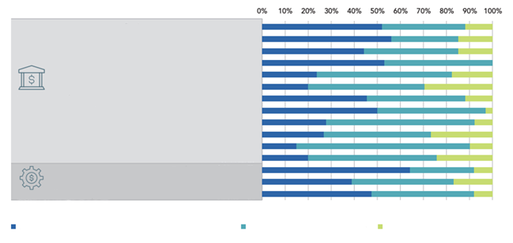
其他银行营运
金融服务
未有计划应用
还未应用但计划应用
已经广泛应用金融科技或应用数目有限的金融科技
传统银行回答者百分比 - 金融科技应用状况（金融服务和其他银行营运方面）
风险管理服务
合规
资讯科技保安
储蓄和存款账户服务
支付及资金转移
外汇交易及汇款
个人理财
按揭贷款
公司贷款
贸易融资
投资及财富管理服务
经纪服务
现金及流动性管理
风险管理服务
保管服务
资料来源: 香港货币及金融研究中心

图8：香港虚拟银行的金融科技应用状况
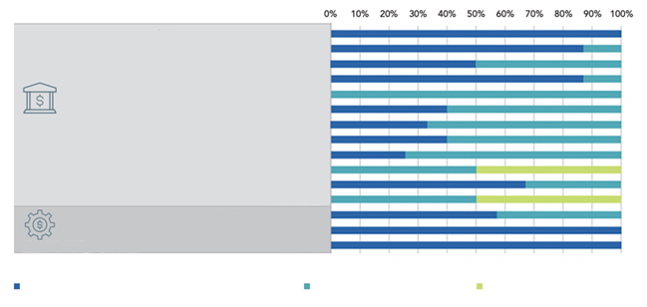
虚拟银行回答者百分比 - 金融科技应用状况（金融服务和其他银行营运方面）
未有计划应用
还未应用但计划应用
已经广泛应用金融科技或应用数目有限的金融科技
其他银行营运
金融服务
风险管理服务
合规
资讯科技保安
储蓄和存款账户服务
支付及资金转移
外汇交易及汇款
个人理财
按揭贷款
公司贷款
贸易融资
投资及财富管理服务
经纪服务
现金及流动性管理
风险管理服务
保管服务
资料来源: 香港货币及金融研究中心

- 虚拟保险公司的引入
金融科技在保险领域也正在积极发展中。保险业监管局于2017年9月推出「快速通道」，为只使用数码分销渠道进入香港保险市场的公司提供专用队列。截至2022年4月30日，有4家虚拟保险公司在快速通道下获得授权。保险业监管局行政总裁张云正先生表示，这些虚拟保险公司可以加快香港金融科技的发展，幷提升香港作为创新枢纽的竞争力。

- 金融科技和生产力
香港货币及金融研究中心一项研究的初步结果显示，采用金融科技对银行的业绩产生正面影响。研究结果显示，银行的成本收入比和资产回报率（ROA）的变化与金融科技采用状况在统计上相关。图9反映，其他因素不变，金融科技采用程度较高的银行与其成本收入比的累积下降相关。成本收入比的下降反映一间银行的盈利能力更高。图10反映，其他因素不变， 金融科技采用程度较高的银行与其资产回报率（ROA）的累积上升有关。资产回报率反映银行从其资产中产生盈利的效率。

图9：金融科技对银行业绩的正面影响—成本收入比率
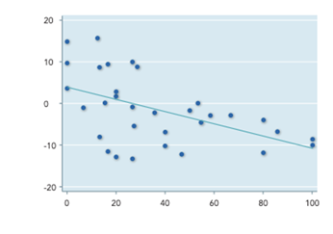
成本收入比率的变动 (%)
金融科技采用状况 (%)
成本负担
资料来源：香港货币及金融研究中心
图10：金融科技对银行业绩的正面影响—资产回报率
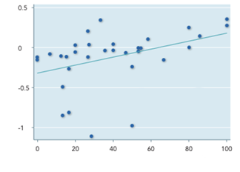
金融科技采用状况 (%)
资产回报率 (ROA) 的变动 (%)
盈利能力
资料来源：香港货币及金融研究中心
银行业一直是香港生产力增长的主要驱动力之一。根据图12，在2000年至2013年期间，衡量全要素生产率（TFP）的平均增幅为2.7％。银行的全要素生产率增长一直保持高恢复力，为经济的整体全要素生产率增长稳定作出贡献。

图11：主要经济部门的全要素生产率增长率
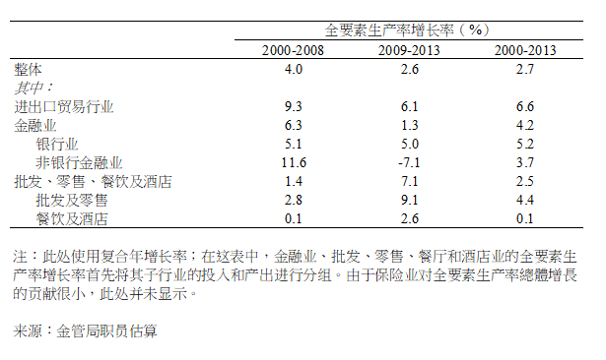
资料来源：香港金融管理局
- 金融科技与就业
作为香港经济的支柱之一，银行业在2020年为香港提供了约3%（100,200人）的就业机会。银行业的未来发展会影响香港的就业情况。
金融科技的发展和虚拟银行的引入会影响未来的劳力需求。从2017年到2027年，银行业的劳力需求预计每年平均增长0.7％，相比之下，资讯科技和资讯服务行业，以及创新科技行业的劳力需求预计将分别每年平均增长2.2％和4.3％。
一如预期，随着金融科技的发展和日益普及，银行业将变得越来越专业，需要更多的高技术工人，按教育水平划分的银行业预计劳力需求显示出一种清晰的模式，即对教育水平较高的劳动力比对教育水平较低的劳动力有更大需求。事实上，银行业对大学学位以下学历的劳动力需求正在下降。
表1：2017 和 2027年金融服务业及其子行业的劳力需求
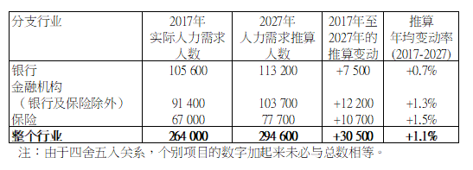
资料来源：政府统计处

表2：2017 和 2027年部分选定行业的劳力需求
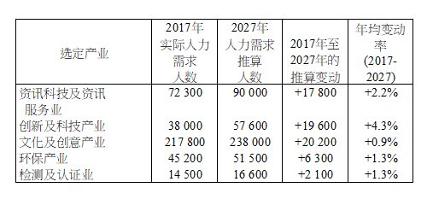
资料来源：政府统计处

表3：2017和2027年银行业劳力需求（按教育程度划分）
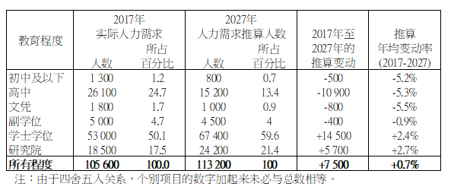
资料来源：政府统计处

第三部分：与主题相关的资讯及问答题
资料A：比特币的描述
比特币使用点对点技术在没有中央机构或银行的情况下运作；比特币的交易管理和发行由网络参与者集体进行。
(资料来源：Bitcoin Project (n.d.) Bitcoin – Open source P2P money. https://bitcoin.org/zh_TW/)

资料B：有关比特币在香港的状况的资料
在香港，比特币和其他「加密货币」被视为虚拟商品，而不是法定货币，不具备成为支付媒介或电子货币的条件，亦未能在日常生活中普遍使用。
(资料来源：投资者及理财教育委员会，基本概念─比特币/「加密货币」https://www.ifec.org.hk/web/tc/financial-products/fintech/ico-bitcoin/basic-concept-bitcoin.page)

资料C：一则有关比特币使用情况的新闻文章
Expedia从2014年开始接受比特币用于酒店付款。长久以来，它一直是加密货币作为主流应用的典型例子。可惜的是该公司在2018年夏天决定停止接受比特币。
(资料来源：Luke Fitzpatrick (2019, May 7) Expedia: A Cautionary Tale For Cryptocurrency In Travel. Forbes. https://www.forbes.com/sites/lukefitzpatrick/2019/03/07/expedia-a-cautionary-tale-for-cryptocurrency-in-travel/#6f7aaf02f0b9)

资料D：比特币价格(以美元计) – 2020年3月6日至2020年3月12日
比特币价格
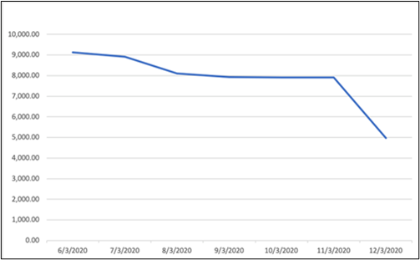

(资料来源：CoinMarketCap (2020) Bitcoin (BTC) historical data. https://coinmarketcap.com/currencies/bitcoin/historical-data/)

资料E：比特币供应的描述
比特币以不断下降而可预测的速度产生。新增比特币的年产量会随着时间，视乎其供应计划自动减半，直到其产生总量为2100万个为止。比特币的供应量预计在2020年将增长约2.5％，到2021年将增长2％以下，一步一步进入零增长。
(资料来源：Bitcoin Project (n.d.) Frequently Asked Questions. https://bitcoin.org/en/faq#economy; McGlone, M. (2020, January 7) Bitcoin, gold set for 2020 growth on fixed supply, more adoption Bloomberg Intelligence https://www.bloomberg.com/professional/blog/bitcoin-gold-set-for-2020-growth-on-fixed-supply-more-adoption/)

资料F：一则有关比特币交易活动的新闻文章
「Chainalysis的高级经济学家金‧格劳尔（Kim Grauer）在电子邮件中说：『比特币的经济活动继续由在交易所的交易活动主导。这表明比特币的主要用途仍然是投机性的，而并没有被主流使用在日常购物中。」
(资料来源：Kharif, O. (2019, May 31) Bitcoin's Rally Masks Uncomfortable Fact: Almost Nobody Uses It. Bloomberg. https://www.bloomberg.com/news/articles/2019-05-31/bitcoin-s-rally-masks-uncomfortable-fact-almost-nobody-uses-it?srnd=cryptocurrencies)

资料G：比特币的单位
聪（satoshi）是目前比特币最小单位。它是一亿分之一个比特币（0.00000001个比特币）。
(资料来源：Bitcoin Wiki (n.d.) Satoshi (unit). https://en.bitcoin.it/wiki/Satoshi_(unit))

资料H：转数快(FPS)
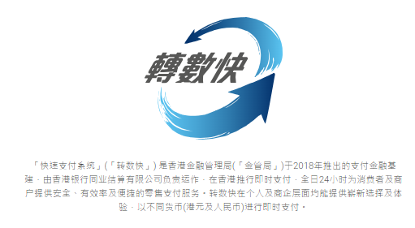
(资料来源：香港银行同业结算有限公司，转数快 https://fps.hkicl.com.hk/chi/fps/index.php)

资料I：一则有关转数快的使用的新闻文章(FPS)
亚洲金融论坛（Asian Financial Forum）上的知名发言人表示，随着今年更多虚拟银行的推出，香港居民有望从更便宜，更好的银行服务中受益。他们之所以发表评论，是因为香港金融管理局在推动金融科技的努力中迈出了重要的里程碑。现在，香港一半的人口已经注册了「转数快」，该系统可以让用户通过手机在银行帐户之间免费转账。
(资料来源：南华早报Yiu, E. (2020年1月13日) Business / Banking & Finance Hong Kong hits major fintech milestone as half the city’s population signs up for HKMA’s Faster Payment System. https://www.scmp.com/business/banking-finance/article/3045893/hong-kong-hits-major-fintech-milestone-half-citys)

资料J：引入虚拟银行
虚拟银行是指主要透过互联网或其他形式的电子传送渠道而非实体分行提供零售银行服务的银行。
引入虚拟银行是香港迈向智慧银行新纪元的关键举措，金管局相信虚拟银行的发展可推动香港的金融科技和创新，幷能为银行客户提供新体验。此外，由于虚拟银行一般以零售客户为服务对象，当中包括中小型企业，因此有助促进普及金融。
(资料来源：香港金融管理局，虚拟银行https://www.hkma.gov.hk/chi/key-functions/banking/banking-regulatory-and-supervisory-regime/virtual-banks/)

资料K：有关银行业招聘的新闻报导
雇主现在正寻找更多的数据科学家和全职开发人员，以开发超越传统技术技能的手机和网上应用程式。。随着2019 年发出了八个虚拟银行牌照，可以毫不夸张地说，一场真正的虚拟银行人才招聘竞赛正在进行中。特别是一直在寻找资讯科技主管和经理来领导他们不断壮大的技术团队的公司。但是，随着金融科技竞赛的升温，关键的技术人才已不再只拥有传统技能，尤其是当银行意识到大部分即将加入市场的虚拟银行都得到大型金融机构的支持。
(资料来源：Punay, N. (2019, August 26) Virtual bank data scientists are driving bank hiring. Hong Kong Business. https://hongkongbusiness.hk/financial-services/in-focus/virtual-bank-data-scientists-are-driving-bank-hiring)

根据以上参考资料的建议问题
(根据深浅程度，以下问题分为基础、中等和进阶三个程度。)
基础程度
- 根据资料C，比特币缺乏哪种货币属性？
参考答案：比特币缺乏被普遍接受的特性。
- 根据资料D，简单描述该期间比特币的价格趋势。
参考答案：在此期间，比特币的价格正在下跌。
- 根据资料E，简单描述比特币的数量和数量增长率的趋势。
参考答案：比特币的数量正在增加。但是其数量的增长率正在下降。
- 根据资料G，10个比特币有多少个聪（satoshis）？就货币的性质而言，这如何使比特币更可能用作货币?
参考答案：10个比特币有10亿个聪。这表示比特币是可被分割的，这性质使得它可以用于支付较少量的商品或服务.

中等程度
- 根据资料E和F，以价格供应弹性解释为什么比特币的价格比其他商品更不稳定。
参考答案：对比特币的需求主要是由投机带动的。
由于比特币的供应弹性非常低，导致当需求出现变化时，它的价格敏感度变得十分高。,
价格
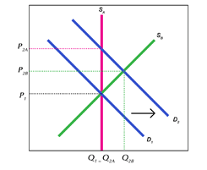
数量
- 根据资料A，B，C和D，提出两个理由，为什么有些人认为9999黄金较比特币适合用作货币。
参考答案：
作为交换媒介 / 普遍被接受：黄金更普遍被接受。
价值储藏：比特币的价格相当波动，价格可能会（显着）下降，从而导致未来的购买力下降。
- 根据资料E和G，比特币满足了哪两项货币的特性？
参考答案：
可分割性：比特币的最小单位是聪（satoshi），即0.00000001 个比特币，使其容易被分割
稀少性：比特币的长期供应是固定且有限的。比特币数量的增长会越来越慢
同质性：比特币是完全同质的
- 根据资料J和K，如果虚拟银行越来越受欢迎，将如何影响职业流动性？
参考答案：
对技术技能的要求提高，可能导致较低的职业流动性。

进阶程度 （学生须结合以上资料和他们的经济学知识回答这些问题）
- 根据资料B，D，F，H以及你的经济学知识。如果你是一名本地商人，你会选择「转数快」还是比特币作为在线支付方式？解释你的答案。
参考答案：
商人可能会选择转数快（FPS）的在线支付方式，因为（1）港币是法定货币，在香港已被广泛接受，（2）人们更普遍接受转数快（FPS），（3）比特币价值极为波动─不能很好地储存价值；（4）任何其他相关要点。另一方面，商人可能会选择比特币的在线支付方式，因为（1）支持跨境支付（针对国际市场），（2）提供投资机会，（3）任何其他相关点。
- 根据资料E和F，讨论在经济中采用比特币作为货币的可能影响，包括其价格水平和经济增长。

参考答案：
比特币供应的缓慢增长（甚至未来的增长为零）可能会为经济带来通缩压力。这可以用货币数量论MV=PY来解释。当V是固定的，而M的增长缓慢（或固定数量），那么经济增长的速度将大于货币供应量的增长的速度，无可避免地会导致价格水平下降（即比特币价值增加）。通货紧缩的预期可能会抑制经济增长，因为当人们预期未来总体价格水平会下降时，消费可能会减少。另外，如果没有直接控制货币供应的手段，就很难通过货币政策来微调经济，以应对总供应和总需求的冲击。虽然比特币的供应有限，但仍有可能透过软件更新，进一步分割比特币并提供更小的单位作为交易记账单位（目前最小的单位是1 聪＝ 1/100000000 比特币）。可是，比特币本身并没有内在价值，没有任何银行、政府或发行机构的保证。因此，任何有关比特币的不利新闻，例如在未来未知的软件漏洞，或人们对其失去信心，都可能会引致金融危机，幷对经济体产生严重的负面影响。

与本课题相关的参考资料网址
国际结算银行 | www.bis.org
Bitcoin Project | bitcoin.org
政府统计处 | www.statistics.gov.hk
CoinMarketCap | coinmarketcap.com
圣路易斯联邦储备银行研究部 | research.stlouisfed.org
香港金融管理局 | www.hkma.gov.hk
保险业监管局 | www.ia.org.hk
国际货币基金组织 | www.imf.org
投资者及理财教育委员会 | www.ifec.org.hk
Libra Association | libra.org

What is Bitcoin? An eight-step guide to the cryptocurrency (n.d.) https://www.bbc.co.uk/bitesize/articles/zfsvy9q
Frankenfield J (2020, May 5) Cryptocurrency Definition. https://www.investopedia.com/terms/c/cryptocurrency.asp
Guide: What is Bitcoin and how does Bitcoin work? – CBBC Newsround (2018, October 31) https://www.bbc.co.uk/newsround/25622442
投资者及理财教育委员会， ICO、比特币及其他「加密货币」https://www.ifec.org.hk/web/tc/financial-products/fintech/ico-bitcoin/ico-bitcoin-cryptocurrencies.page
Cryptocurrency and Bitcoin for beginners: what you need to know about it (2018, March 21). https://medium.com/@northof41/cryptocurrency-and-bitcoin-for-beginners-what-you-need-to-know-about-it-1fb44c2667f4
What is Bitcoin? An eight-step guide to the cryptocurrency (n.d.) https://www.bbc.co.uk/bitesize/articles/zfsvy9q
Chohan U. W. (2017). The Double-Spending Problem and Cryptocurrencies
CoinMarketCap.com (2022) All Cryptocurrencies. https://coinmarketcap.com/all/views/all/
Chen J. (2020) Market Capitalization. Retrieved from 图2：截至2022年11月20日，加密货币的总市值占有率 https://www.investopedia.com/terms/m/marketcapitalization.asp
blockchain.com (2020) Confirmed Transactions Per Day. https://www.blockchain.com/charts/n-transactions
投资者教育及理财委员会，基本概念 - 区块链https://www.ifec.org.hk/web/tc/financial-products/fintech/ico-bitcoin/basic-concept-blockchain.page
Kelly, B. (2014) The Bitcoin Big Bang: How Alternative Currencies Are About to Change the World. p.10
Nakamoto, S. (2009, February 11) Bitcoin open source implementation of P2P currency. https://p2pfoundation.ning.com/forum/topics/bitcoin-open-source
Bitcoin Project (n.d.) Frequently Asked Questions https://bitcoin.org/en/faq
Guide: What is Bitcoin and how does Bitcoin work? – CBBC Newsround (2018, October 31) https://www.bbc.co.uk/newsround/25622442
Bitcoin Wiki (n.d.) Controlled supply https://en.bitcoin.it/wiki/Controlled_supply
Federal Reserve Bank of St. Louis (2020) M1 Money Stock https://fred.stlouisfed.org/series/M1SL
Bitcoin Project (n.d.) Frequently Asked Questions. https://bitcoin.org/en/faq
Coppola F. (n.d.) Pros and Cons of Bitcoin for International Payments. https://www.americanexpress.com/us/foreign-exchange/articles/bitcoin-a-part-of-the-international-payments-landscape/
Microsoft (2018) How to use Bitcoin to add money to your Microsoft account. https://support.microsoft.com/en-us/help/13942/microsoft-account-how-to-use-bitcoin-to-add-money-to-your-account
Beliani.hu (n.d.) Payment. Retrieved from https://www.beliani.ch/content/payment/
Newegg Inc (n.d.) Using BitPay on Newegg. https://kb.newegg.com/?s=bitcoin&ht-kb-search=1
Menufy (2018.) Order food with Bitcoin & Bitcoin Cash. https://restaurant.menufy.com/article/2018/order-food-with-bitcoin-and-bitcoin-cash
BitPay (n.d.) Welcome to the future of payments. https://bitpay.com/online-payments/
Investor and Financial Education Council (n.d) Basic concept - Bitcoin/“cryptocurrencies” https://www.ifec.org.hk/web/en/financial-products/fintech/ico-bitcoin/basic-concept-bitcoin.page
Kharif, O. (2019, May 31) Bitcoin's Rally Masks Uncomfortable Fact: Almost Nobody Uses It. Bloomberg. https://www.bloomberg.com/news/articles/2019-05-31/bitcoin-s-rally-masks-uncomfortable-fact-almost-nobody-uses-it?srnd=cryptocurrencies
Decentralized, Peer-to-peer, Cryptocurrency (n.d.) https://cs.stanford.edu/people/eroberts/courses/cs181/projects/2010-11/DigitalCurrencies/disadvantages/index.html
Bitcoin Project (n.d.) Frequently Asked Questions. https://bitcoin.org/en/faq
Elwell, C. K., Murphy M. M. and Seitzinger M. V. (2015) Bitcoin: Questions, Answers, and Analysis of Legal Issues. CRS Reports https://pdfs.semanticscholar.org/6d33/13fe23a95f16b6ea2b5908e274b487106e5e.pdf
Krugman, P. (2011, September 7). Golden Cyberfetters. New York Times.
Greco T.H. (2001) Money: Understanding and Creating Alternatives to Legal Tender. White River Junction, Vermont: Chelsea Green Publishing.
Ciaian P., Rajcaniova M. and Kancs D (2015) The economics of BitCoin price formation. Applied Economics, Vol 48, Issue 19, pp. 1799-1815.
Putnam, B. and Norland, E. (2018, April 24) An In-Depth Look at the Economics of Bitcoin. https://www.cmegroup.com/education/featured-reports/an-in-depth-look-at-the-economics-of-bitcoin.html
He, D. (2018) Monetary Policy in the Digital Age. FINANCE & DEVELOPMENT, Vol 55, No. 2 https://www.imf.org/external/pubs/ft/fandd/2018/06/central-bank-monetary-policy-and-cryptocurrencies/he.htm
Foley, S., Karlsen, J. R., and Putniņš, T. J. (2019) Sex, Drugs, and Bitcoin: How Much Illegal Activity Is Financed through Cryptocurrencies. The Review of Financial Studies, Vol 32, Issue 5, pp 1798–1853
Baraniuk, C. (2019, July 3) Bitcoin's energy consumption 'equals that of Switzerland' BBC News https://www.bbc.com/news/technology-48853230
Libra Association (2020) Libra White Paper v2.0 https://libra.org/en-US/white-paper
Bank for International Settlements (2018) Central bank digital currencies. https://www.bis.org/cpmi/publ/d174.pdf
Dimitrov, B. (2020, April 16) These Chinese Blockchain Platforms Are Launching Soon, Here Is Why. Forbes https://www.forbes.com/sites/biserdimitrov/2020/04/16/these-chinese-blockchain-platforms-are-launching-soon-here-is-why/#1d9b2f35207e
CoinMarketCap.com (2020) Bitcoin (BTC) historical data. https://coinmarketcap.com/currencies/bitcoin/historical-data/
Bitcoin Wiki (n.d.) Satoshi (unit). https://en.bitcoin.it/wiki/Satoshi_(unit)
Gold Price Historical Data | Gold Price History | World Gold Council (2020) https://www.gold.org/goldhub/data/gold-prices
Foreign Exchange Rates (2020) https://www.federalreserve.gov/releases/h10/Hist/dat00_eu.htm
Bitcoin price today, BTC live marketcap, chart, and info | CoinMarketCap (2020) https://coinmarketcap.com/currencies/Bitcoin/historical-data/
香港特别行政区 政府统计处 (2020) 《香港统计月刊─香港的金融服务业》 检索自https://www.statistics.gov.hk/pub/B72004FB2020XXXXB0100.pdf
香港金融管理局，金融科技https://www.hkma.gov.hk/chi/key-functions/international-financial-centre/fintech/
香港金融管理局，金融科技 https://www.hkma.gov.hk/chi/key-functions/international-financial-centre/fintech/
香港金融管理局，智慧银行. https://www.hkma.gov.hk/chi/key-functions/banking/smart-banking/
香港金融管理局，虚拟银行 https://www.hkma.gov.hk/chi/key-functions/banking/banking-regulatory-and-supervisory-regime/virtual-banks/
香港金融管理局 虚拟银行一览表 https://www.hkma.gov.hk/media/chi/doc/key-functions/banking-stability/banking-policy-and-supervision/List_of_virtual_banks(3Jan2022)(Chi).xlsx
投资者及理财教育委员会 虚拟银行如何开户、存款及提款? https://www.ifec.org.hk/web/tc/financial-products/fintech/virtual-bank/how-to-open-account-from-virtual-bank.page
香港金融管理局《虚拟银行的认可》指引https://www.hkma.gov.hk/chi/news-and-media/press-releases/2018/05/20180530-3/ /
南华早报，2019年5月6日，Lee, G. BOCHK’s virtual bank is a new paradigm that transcends old business models. South China Morning Post. https://www.scmp.com/business/article/3010547/livi-vb-bochks-virtual-bank-operate-loss-initial-three-years-ceo-says
香港货币及金融研究中心 (2020) Fintch Adoption and Innovation in the Hong Kong Banking Industry. https://www.aof.org.hk/docs/default-source/hkimr/applied-research-report/fintechrep.pdf
保险业监管局， 2020年5月4日新闻稿─第四间虚拟保险公司获得快速通道授权https://www.ia.org.hk/tc/infocenter/press_releases/20200504.html
香港货币及金融研究中心 (2020) FINTECH Adoption and Innovation in the Hong Kong Banking Industry. https://www.aof.org.hk/docs/default-source/hkimr/applied-research-report/fintechrep.pdf
香港金融管理局 (2015) 货币与金融稳定情况半年度报告，专题3香港的生产力增长：各行业的情况及其推动因素, 38页，表B3.A https://www.hkma.gov.hk/media/chi/publications-and-research/research/half-yearly-monetary-and-financial-stability-report/201509/C_Half-yearly_201509.pdf
香港特别行政区 政府统计处，表188：四个主要行业的增加价值及就业人数 (https://www.censtatd.gov.hk/tc/web_table.html?id=188
香港特别行政区 政府统计处，(2019) 2027年人力资源推算报告https://www.censtatd.gov.hk/en/data/stat_report/product/B1050016/att/B1050016C2019XXXXC0100.pdf
香港特别行政区 政府统计处， (2019) 2027年人力资源推算报告https://www.statistics.gov.hk/pub/B1050016C2019XXXXC0100.pdf
Wolla, S. (2018) Bitcoin: Money or Financial Investment? PAGE ONE Economics https://research.stlouisfed.org/publications/page1-econ/2018/03/01/bitcoin-money-or-financial-investment
Putnam, B. and Norland, E. (2018, April 24) An In-Depth Look at the Economics of Bitcoin https://www.cmegroup.com/education/featured-reports/an-in-depth-look-at-the-economics-of-bitcoin.html

